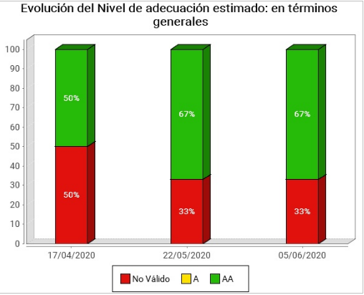

Evolución de la situación de cumplimiento estimada: --nombreambito--
 | -eg.tc.1.a2- | -eg.tc.1.a3- | -eg.tc.1.a4- | -eg.tc.1.a5- | -eg.tc.1.a6- | -eg.tc.1.a7-
Completa | -eg.tc.1.b2- | -eg.tc.1.b3- | -eg.tc.1.b4- | -eg.tc.1.b5- | -eg.tc.1.b6- | -eg.tc.1.b7-
Parcial | -eg.tc.2.b2- | -eg.tc.2.b3- | -eg.tc.2.b4- | -eg.tc.2.b5- | -eg.tc.2.b6- | -eg.tc.2.b7-
No válida | -eg.tc.3.b2- | -eg.tc.3.b3- | -eg.tc.3.b4- | -eg.tc.3.b5- | -eg.tc.3.b6- | -eg.tc.3.b7-
Sin declaración | -eg.tc.4.b2- | -eg.tc.4.b3- | -eg.tc.4.b4- | -eg.tc.4.b5- | -eg.tc.4.b6- | -eg.tc.4.b7-

